GIT y GITHUB EJERCICIO1
Sumario
Ejercicio de GIT y GITHUB 2
REPOSITORIO DEAW 2
Crear un repositorio en nuestro GitHub llamado DEAW. 2
Clonar nuestro repositorio local 2
README 3
Crear(si no lo hemos creado ya) en nuestro repositorio local un documento Readme.md 3
Commit inicial y Push inicial 3
Realizar un commit inicial con los comentarios Comenzamos con los ejercicios de git 3
Subir los cambios al repositorio remoto 3
Ignorar archivos 4
Crear en el repositorio local un fichero llamado privat.txt. Crear un repositorio local con una carpeta llamado privada. Haz los cambios oportunos para que tanto el archivo como la carpetan sean ignorados por git 4
Crear fichero 1.txt , Crear tag v0.1 Subir el tag v0.1 4
Agregar fichero 1.txt a tu repositorio local, después creamos el tag v0.1 los cambios al repositorio remoto. 4
Cuenta de GITHUB. 5
Poner una foto de perfil de cuneta GITHUB 5
Utilizar el doble factor de autentificación. 5
Uso social de GiTHUB. 6
Seguir el repositorio de los compañeros de clase. 6
Darle una estrella algún repositorio. 6
Crear una tabla 7
Crear una tabla en el Readme.md con la información de algunos de tus compañeros. 7
Colaboradores 7
Poner a github.com/guivifra como colaborador del repositorio DEAW 7
Crear una Rama v0.2 7
Crear una rama v0.2 y posicionarte en esa rama. 7
Crear el fichero 2.txt y subir los cambios al repositorio remoto 8
Merge Directo. 8
Posicionarte en la rama master y hacer un merge de la rama v0.2 a la rama master. 8
Merge con conflicto. 8
Posicionarse en la rama master: git checkout master main. 8
Modificar el archivo 1.txt y poner hola. 8
Posicionarse en la rama v0.2 : git checkout v0.2 y modificar el archivo 1txt poniendo Adeu y hacer un commit. 8
Posicionarse en la rama master y hacer un merge con la rama v0.2 9
Listar las ramas. 9
Listar las ramas con merge y las que no tienen merge. 9
Arreglar conflictos 9
Arreglar los conflictos anteriores y hacer un commit. 9
Borrar la rama. 9
Crear un tag v0.2 y borrar la rama v0.2 9
Listar los cambios. 9
Listar los diferentes commits con sus ramas y sus tags. 9
Final 10
Y así quedaria el repositorio en GITHUB. 10

Ejercicio de GIT y GITHUB

REPOSITORIO DEAW

Crear un repositorio en nuestro GitHub llamado DEAW.
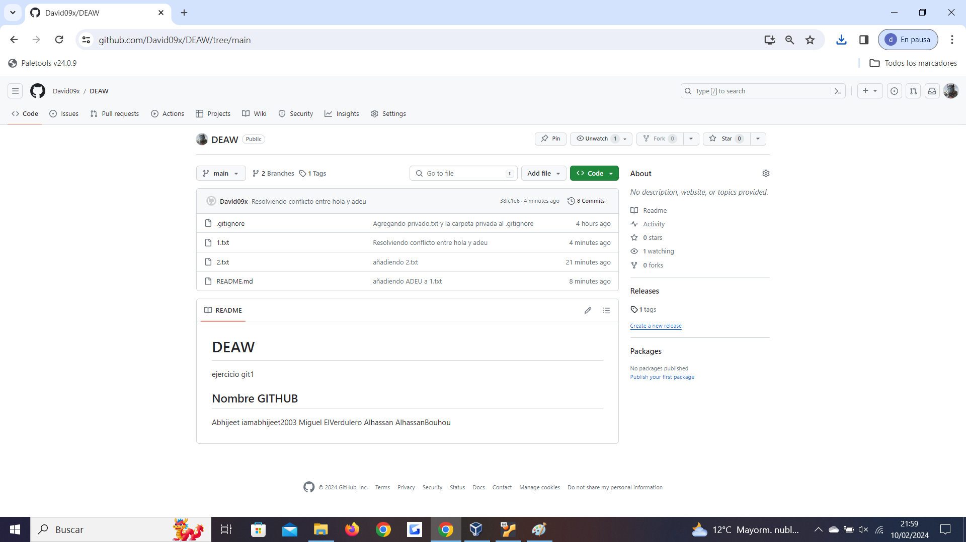
(SIN QUERER LO HE SOBRESCRITO LA IMAGEN)

Clonar nuestro repositorio local
Utilizando el comando git clone git@github:David09x/DEAW.git.

README

Crear(si no lo hemos creado ya) en nuestro repositorio local un documento Readme.md

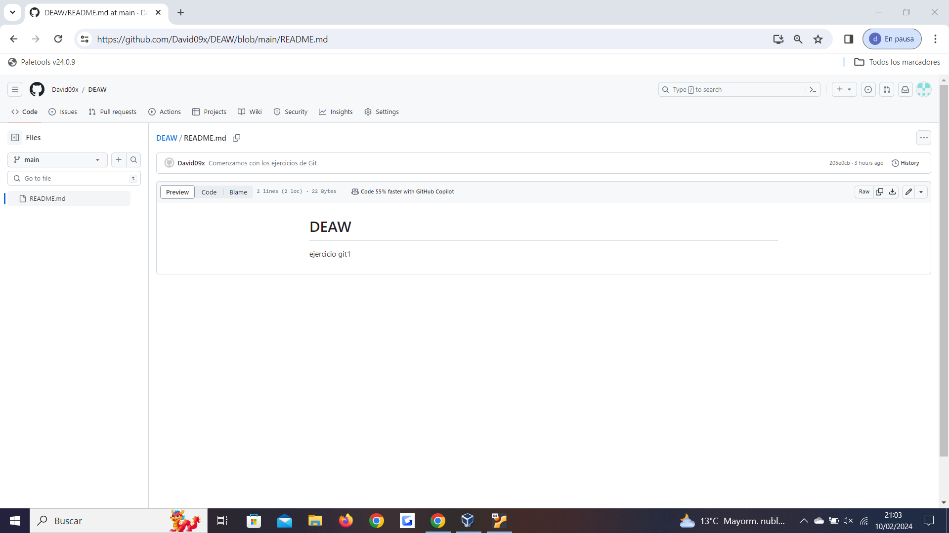

Commit inicial y Push inicial

Realizar un commit inicial con los comentarios Comenzamos con los ejercicios de git

Subir los cambios al repositorio remoto
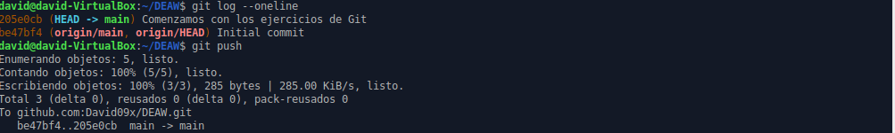

Ignorar archivos

Crear en el repositorio local un fichero llamado privat.txt. Crear un repositorio local con una carpeta llamado privada. Haz los cambios oportunos para que tanto el archivo como la carpetan sean ignorados por git
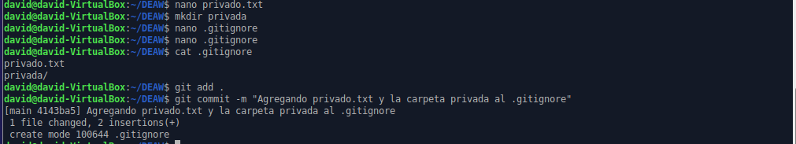

Crear fichero 1.txt , Crear tag v0.1 Subir el tag v0.1

Agregar fichero 1.txt a tu repositorio local, después creamos el tag v0.1 los cambios al repositorio remoto.
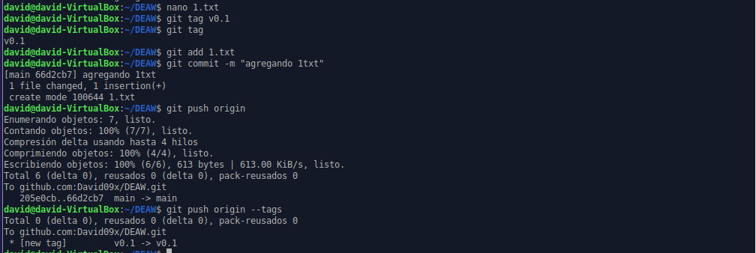

Cuenta de GITHUB.

Poner una foto de perfil de cuneta GITHUB
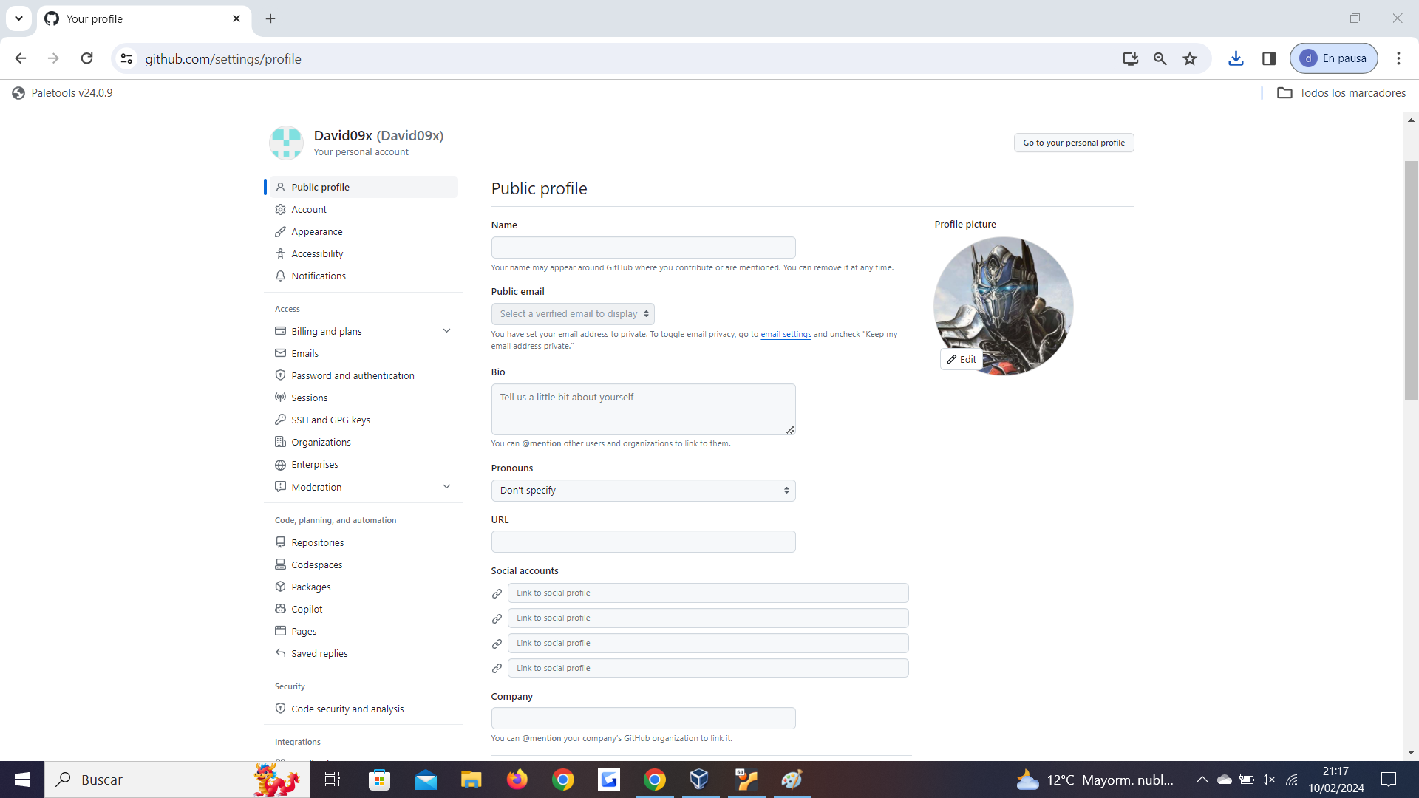

Utilizar el doble factor de autentificación.
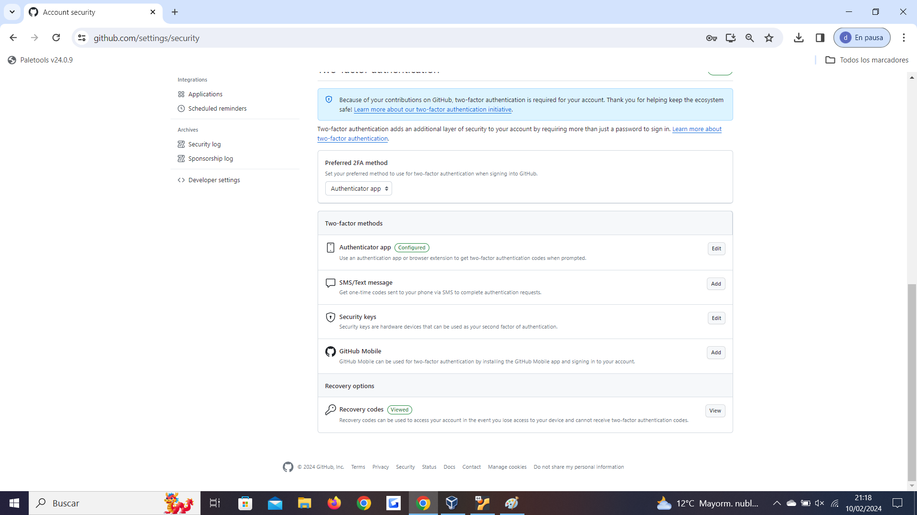

Uso social de GiTHUB.

Seguir el repositorio de los compañeros de clase.
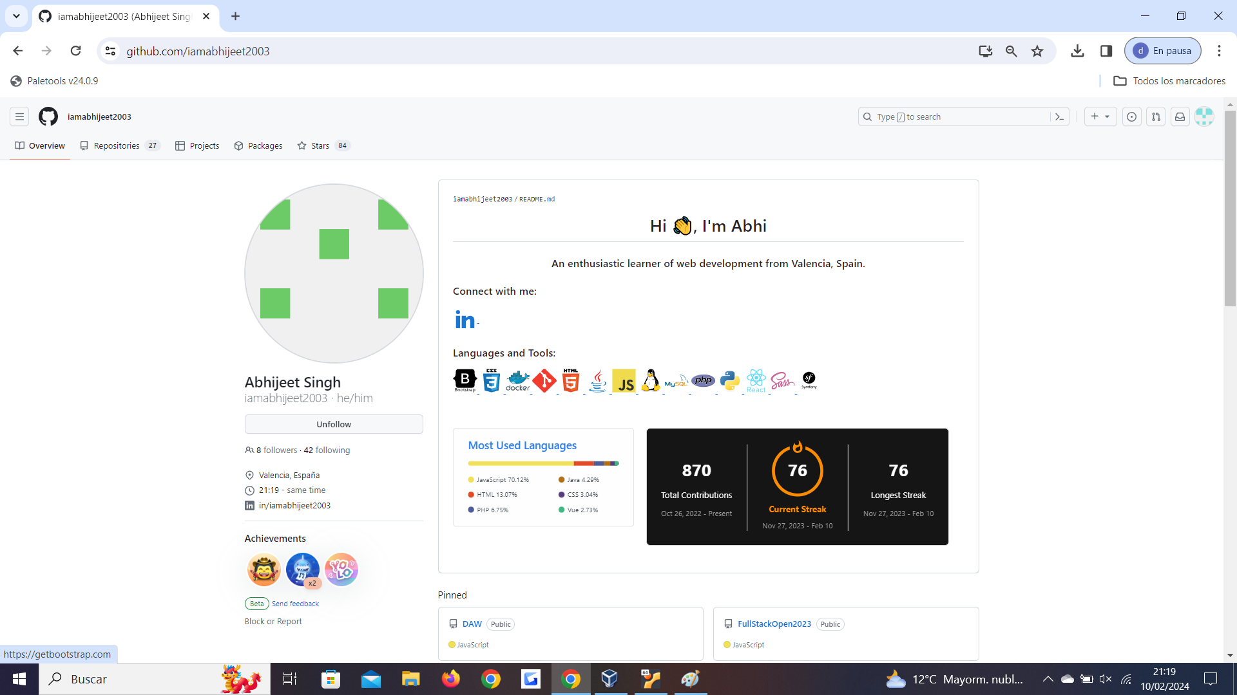

Darle una estrella algún repositorio.
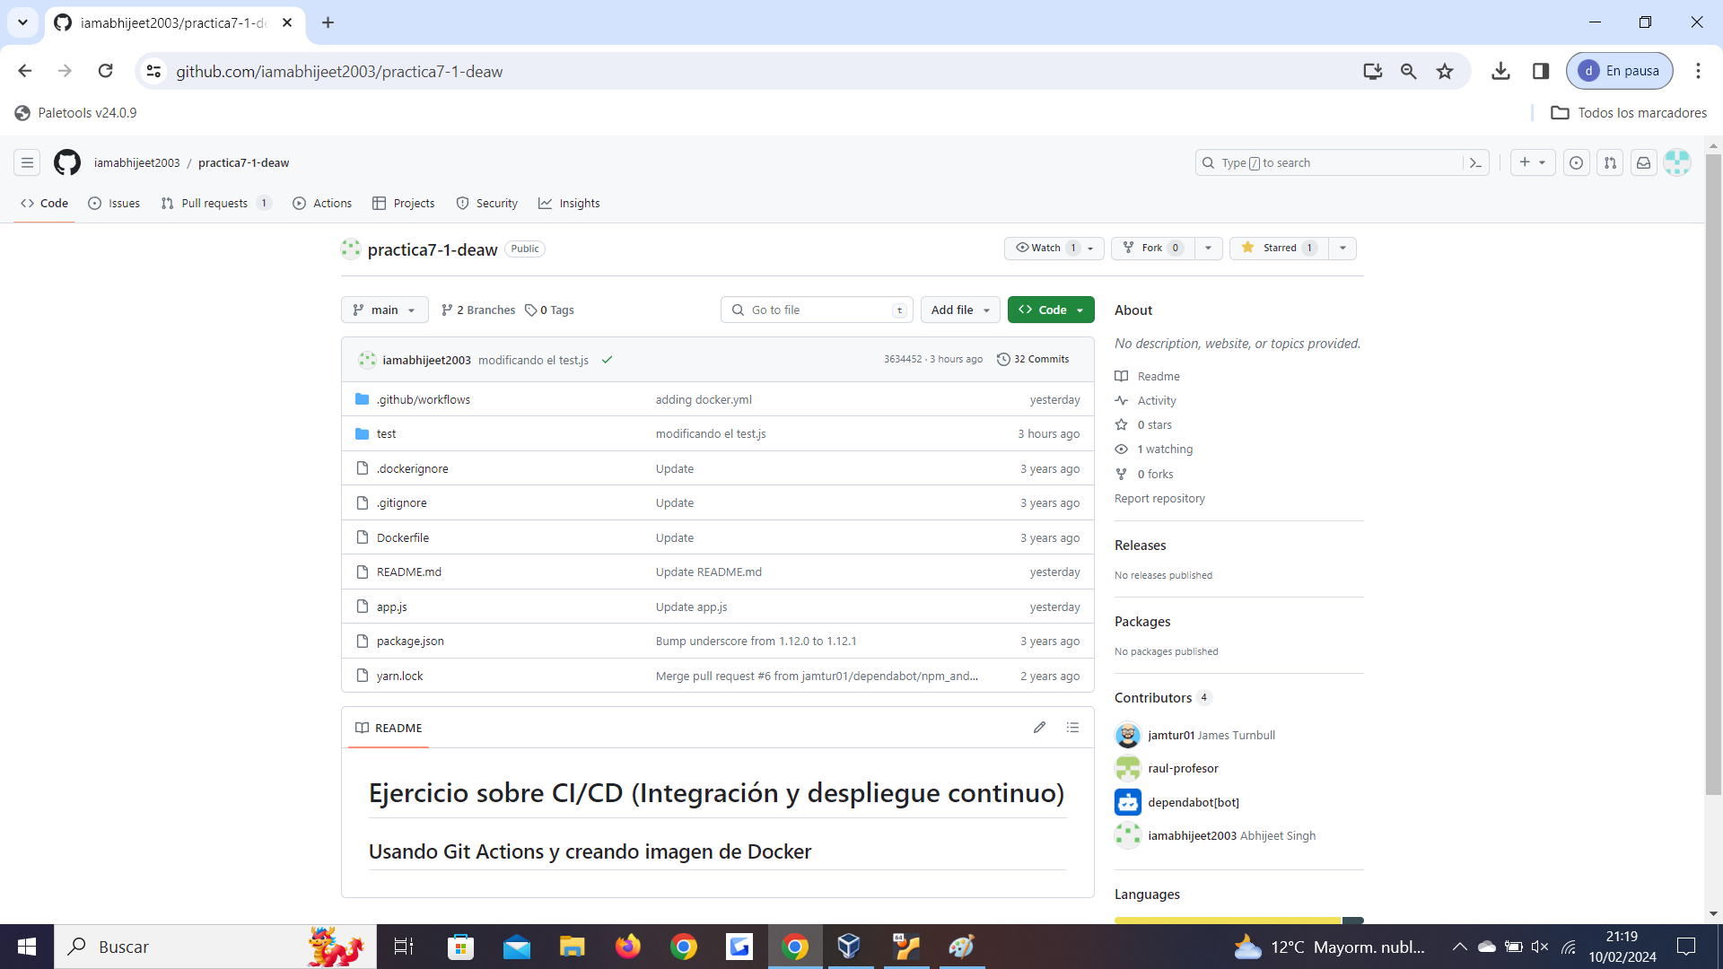

Crear una tabla

Crear una tabla en el Readme.md con la información de algunos de tus compañeros.
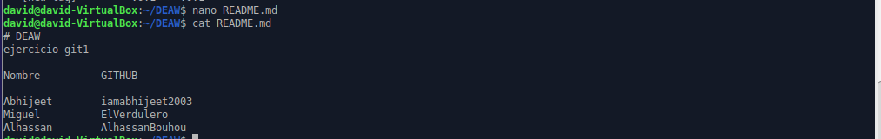

Colaboradores

Poner a github.com/guivifra como colaborador del repositorio DEAW
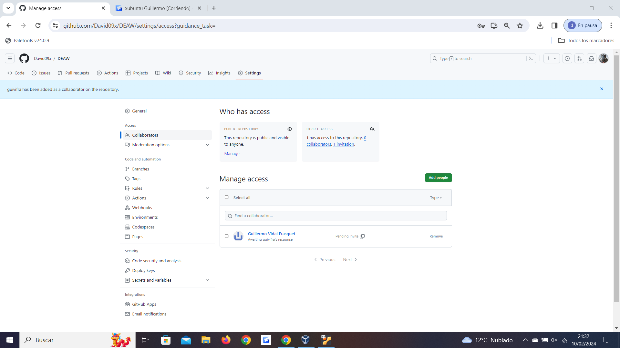

Crear una Rama v0.2

Crear una rama v0.2 y posicionarte en esa rama.
Utilizando el comando git checkout -b v0.2.

Crear el fichero 2.txt y subir los cambios al repositorio remoto
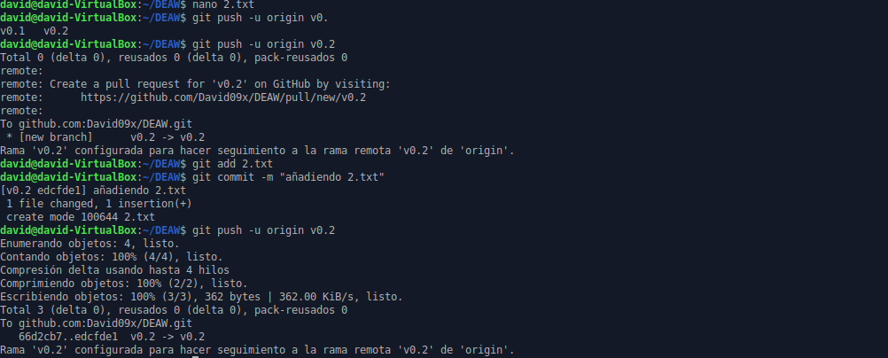

Merge Directo.

Posicionarte en la rama master y hacer un merge de la rama v0.2 a la rama master.
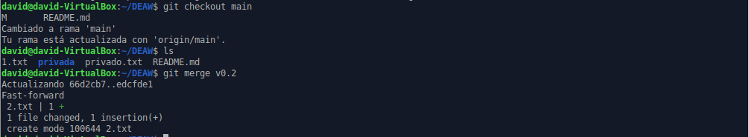

Merge con conflicto.

Posicionarse en la rama master: git checkout master main.

Modificar el archivo 1.txt y poner hola.
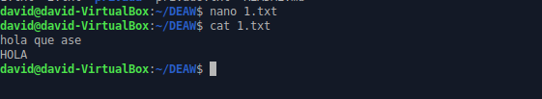

Posicionarse en la rama v0.2 : git checkout v0.2 y modificar el archivo 1txt poniendo Adeu y hacer un commit.
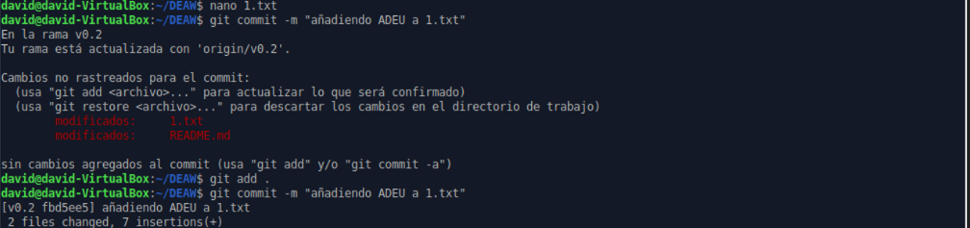

Posicionarse en la rama master y hacer un merge con la rama v0.2
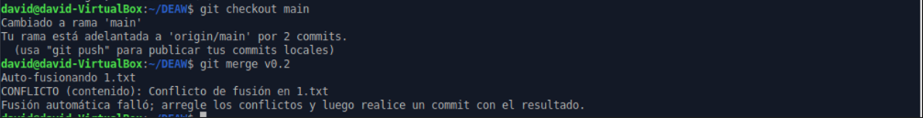

Listar las ramas.

Listar las ramas con merge y las que no tienen merge.

Arreglar conflictos

Arreglar los conflictos anteriores y hacer un commit.
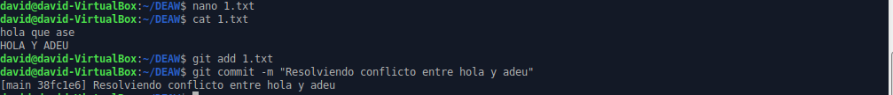

Borrar la rama.

Crear un tag v0.2 y borrar la rama v0.2
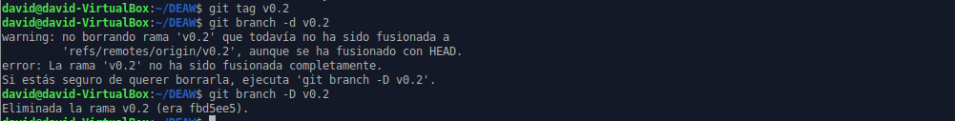

Listar los cambios.

Listar los diferentes commits con sus ramas y sus tags.
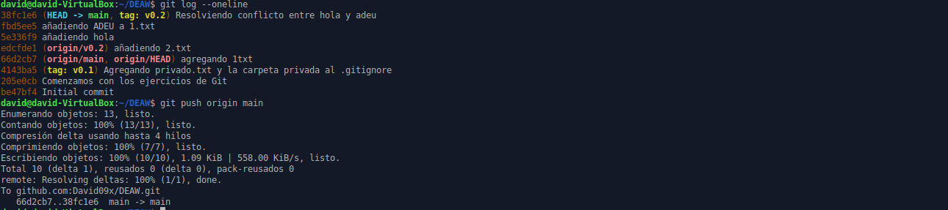

Final

Y así quedaria el repositorio en GITHUB.

